Quét mã QR - Bài thơ: Tình bạn
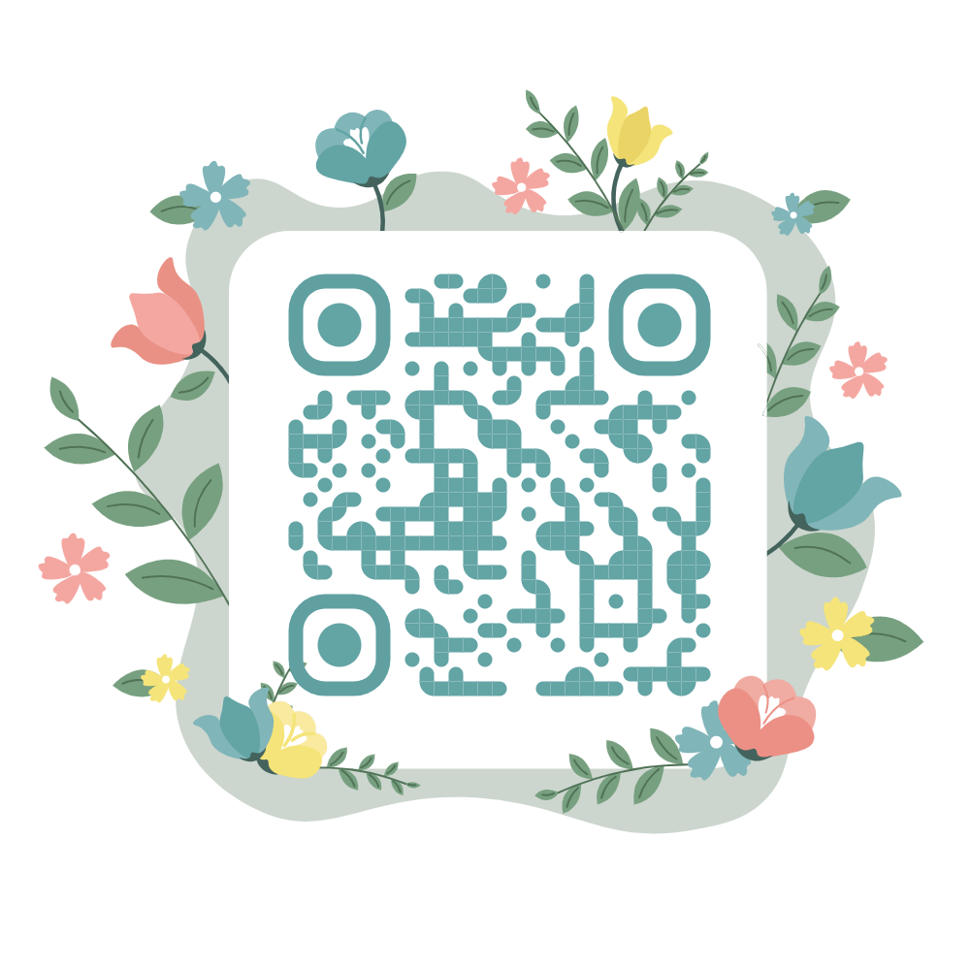
Đường Link:
Xem Link tại đây

